
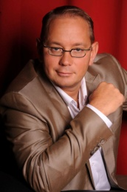
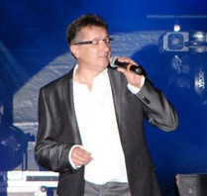
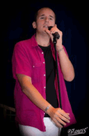
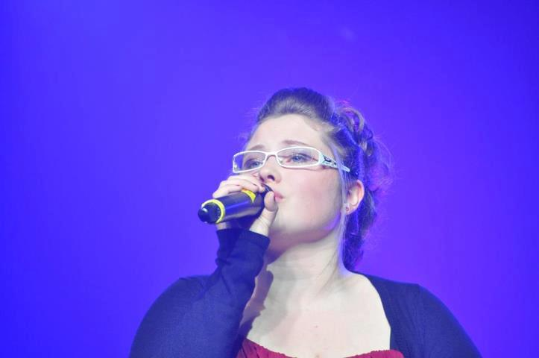
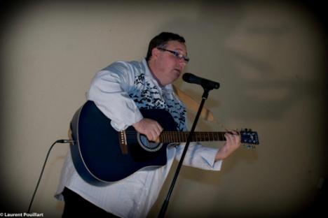
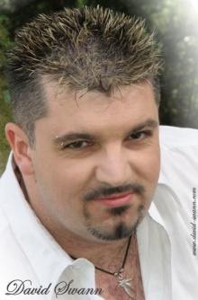


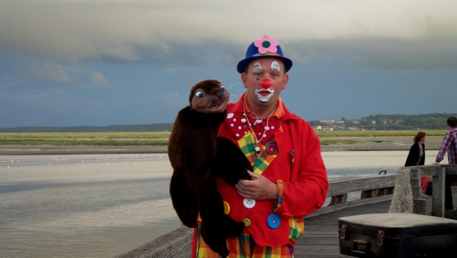

LE CATEAU-CAMBRESIS
vendredi 5 décembre à 20h00
« La tournée Nord en scène fait son téléthon »

Soirée présentée par
Yves Care

3 heures de spectacle avec :

Philippe Laurent Lionel Marquise Virginie

Jazzy et Shayne Stevens Mickael Butez David Swann

Pino le Ventriloque Vincent Ancelin

